2024年1月
赣州市2023～2024学年度第一学期期末考试
高二生物学试卷
考生注意：
1．本试卷分单项选择题、多项选择题和非选择题三部分，共100分，考试时间75分钟。
2．请将答案正确填写在答题卡上。
3．本试卷考试内容：人教版选择性必修1、选择性必修2第1、2章。
一、单项选择题：本题共12小题，每小题2分，共24分。在每小题给出的四个选项中，只有一项最符合题意。
1. 下列关于人体内环境的叙述，错误的是（ ）
A. 小肠上皮细胞所处的内环境是组织液和消化液
B. 血浆渗透压的大小主要与无机盐、蛋白质有关
C. 血浆pH能保持稳定，与HCO₃⁻、H₂CO₃等物质有关
D. 葡萄糖、尿素、乙酰胆碱等都属于内环境的成分
【答案】A
【解析】
【分析】1．体液是由细胞内液和细胞外液组成，细胞内液是指细胞内的液体，而细胞外液即细胞的生存环境，它包括血浆、组织液、淋巴等，也称为内环境，内环境是细胞与外界环境进行物质交换的媒介。
2．内环境中可以存在的物质：小肠吸收的物质在血浆、淋巴中运输：水、盐、糖、氨基酸、维生素、血浆蛋白、甘油、脂肪酸等；细胞分泌物：抗体、淋巴因子、神经递质、激素等；细胞代谢产物：CO₂、水分、尿素等。
3．内环境中不存在的物质：血红蛋白、载体蛋白、H₂O₂酶、细胞呼吸酶有关的酶、复制转录翻译酶等各种胞内酶、消化酶等。
【详解】A、小肠上皮细胞所处的内环境是组织液，消化液不是内环境的成分，A错误；
B、血浆渗透压主要由无机盐和蛋白质决定，B正确；
C、血浆中存在缓冲物质，血浆保持相对稳定与HCO₃⁻、H₂CO₃等物质有关，C正确；
D、葡萄糖、尿素、乙酰胆碱等都属于内环境的成分，D正确。
故选A。
2. 当人遇到危险时，呼吸和心跳均会加快，甚至会产生尿意，人可以控制自己跑开，却难以控制心跳与呼吸的频率。下列叙述正确的是（ ）
A. 人体调节呼吸、心脏功能的基本活动中枢位于下丘脑
B. 大脑可以通过传出神经随意地支配躯干和四肢的运动
C. 支配内脏、血管和腺体的传入神经由交感神经和副交感神经组成
D. 脊髓对膀胱的控制由自主神经系统支配，不受大脑皮层的调控
【答案】B
【解析】
【分析】1、传出神经又可分为支配躯体运动的神经（躯体运动神经）和支配内脏器官的神经（内脏运动神经）。大脑可以通过传出神经随意地支配四肢运动，但如果我们想控制胃肠的蠕动，却是做不到的。奔跑等身体运动是由躯体运动神经支配的，它明显受到意识的支配；而由惊恐所引起的心跳与呼吸的变化是由内脏运动神经控制的，是不随意的。支配内脏、血管和腺体的传出神经，它们的活动不受意识支配，称为自主神经系统。
2、脑干是连接脊髓和脑其他部分的重要通路，有许多维持生命的必要中枢，如调节呼吸、心脏功能的基本活动中枢。
3、排尿不仅受到脊髓的控制，也受到大脑皮层的调控。脊髓对膀胱扩大和缩小的控制是由自主神经系统支配的：交感神经兴奋，不会导致膀胱缩小；副交感神经兴奋，会使膀胱缩小。而人之所以能有意识地控制排尿，是因为大脑皮层对脊髓进行着调控。
【详解】A、脑干是连接脊髓和脑其他部分的重要通路，有许多维持生命的必要中枢，如调节呼吸、心脏功能的基本活动中枢，故人体内调节呼吸、心脏功能的基本活动中枢位于脑干，A错误；
B、传出神经可分为支配躯体运动的神经（躯体运动神经）和支配内脏器官的神经（内脏运动神经）；大脑可以通过传出神经随意地支配四肢运动，如奔跑等身体运动是由躯体运动神经支配的，它明显受到意识的支配，B正确；
C、支配内脏、血管和腺体的传出神经，它们的活动不受意识支配，称为自主神经系统；自主神经系统由交感神经和副交感神经两部分组成；支配内脏、血管和腺体的传出神经由交感神经和副交感神经组成，C错误；
D、排尿不仅受到脊髓的控制，也受到大脑皮层的调控；故脊髓对膀胱扩大和缩小的控制是由自主神经系统支配的，受大脑皮层的调控，D错误。
故选B。
3. 下列关于各级神经中枢功能的叙述，错误的是（ ）
A. 学习和语言功能是人脑特有的高级功能
B. 条件反射的消退，需要大脑皮层的参与
C. 大脑皮层H区发生障碍的患者不能听懂话
D. “植物人”的脑干、脊髓仍发挥调控作用
【答案】A
【解析】
【分析】1、各级中枢的分布与功能：①大脑：大脑皮层是调节机体活动的最高级中枢，是高级神经活动的结构基础。其上由语言、听觉、视觉、运动等高级中枢。②小脑：有维持身体平衡的中枢。③脑干：有许多重要的生命活动中枢，如心血管中枢、呼吸中枢等。④下丘脑：有体温调节中枢、渗透压感受器（水平衡中枢）、血糖平衡调节中枢，是调节内分泌活动的总枢纽。⑤脊髓：调节躯体运动的低级中枢。
2、语言功能是人脑特有的高级功能：W区（书写性语言中枢）：此区受损，不能写字（失写症）；S区（运动性语言中枢）：此区受损，不能讲话（运动性失语症）；H区（听觉性语言中枢）：此区受损，不能听懂话（听觉性失语症）；V区（视觉性语言中枢）：此区受损，不能看懂文字（失读症）
【详解】A、语言是人脑特有的高级功能，A错误；
B、条件反射的消退是一个新的学习过程，需要大脑皮层的参与，B正确；
C、H区是听觉性语言中枢，H区发生障碍的患者不能听懂话，C正确；
D、“植物人”的认知能力已经完全丧失，但脑干（与呼吸等有关）、脊髓的中枢（基本的排尿反射等所在的低级神经中枢）仍然能发挥调控作用，D正确。
故选A。
4. 2023年杭州亚运会上，中国赛艇女子轻量级双人双桨选手获得首金。下列有关赛艇运动员比赛过程中身体发生生理反应的叙述，错误的是（ ）
A. 听到枪响完成出发动作，需要通过反射弧传递信号
B. 划桨过弯时，需要小脑协调运动，维持身体平衡
C. 大量出汗后，醛固酮分泌增加，促进水的重吸收
D. 用力划桨时，肌肉产热增加，皮肤毛细血管舒张
【答案】C
【解析】
【分析】神经中枢的分布部位和功能各不相同，但彼此之间相互联系，相互调控。一般来说，位于脊髓的低级中枢受脑中相应高级中枢的调控，这样，相应器官、系统的生理活动，就能进行得更加有条不紊和精确。
【详解】A、运动员听到枪响完成出发反应，其反射弧为听觉感受器→传入神经→神经中枢→传出神经→效应器（骨骼肌)，A正确；
B、小脑的功能是维持躯体的平衡，B正确；
C、大量出汗后，抗利尿激素分泌增加，促进水的重吸收，C错误；
D、用力划桨时，肌肉产热增加，皮肤毛细血管舒张，增加散热，D正确。
故选C。
5. 神经毒性物质积累使谷氨酸堆积在神经细胞之间，造成神经细胞损伤，导致肌萎缩侧索硬化（ALS），又称“渐冻症”。分布于突触后膜上的NMDA受体不仅能识别神经递质，还是一种离子通道蛋白，如图所示，序号①~⑤为兴奋传递过程。下列叙述错误的是（ ）
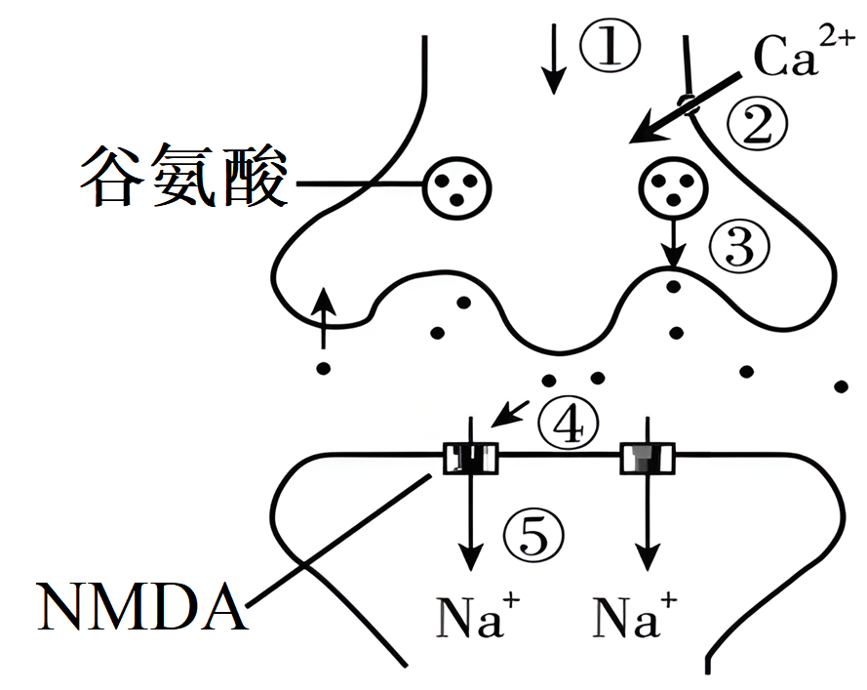
A. 图中①过程兴奋以电信号形式沿着神经纤维传导至树突末梢
B. 图中③过程表示囊泡从突触前膜向突触间隙释放谷氨酸
C. 由图中④过程和⑤过程可知谷氨酸是一种兴奋性神经递质
D. ALS患者服用促进突触前膜回收谷氨酸的药物可缓解病症
【答案】A
【解析】
【分析】突触小体中有突触小泡，突触小泡中有神经递质，神经递质只能由突触前膜释放到突触后膜，使后膜产生兴奋（或抑制），所以兴奋在突触处是单向传递。
【详解】A、图中①过程兴奋以电信号的形式沿着神经纤维传导至轴突末梢，A错误；
B、图中②Ca²⁺进入促进了③过程即通过突触前膜向突触间隙释放谷氨酸，B正确；
C、谷氨酸与突触后膜特异性受体结合，引起Na⁺内流，故谷氨酸是一种兴奋性神经递质，C正确；
D、神经毒性物质积累使谷氨酸堆积在神经细胞之间，造成神经细胞受到损伤，导致肌萎缩侧索硬化（ALS），ALS患者服用促进突触前膜回收谷氨酸的药物可缓解病症，D正确。
故选A。
6.
以上内容仅为本文档的试下载部分，为可阅读页数的一半内容。如要下载或阅读全文，请访问：https://d.book118.com/218005001045006033

